轉動力學實驗(一)
【目的】
A.了解轉動力學中角加速度、角動量與能量不滅之意義。
B.測量各種不同形狀物體之轉動慣量。

【儀器】
紙箱內：A型底座(轉動軸、光電管、滑輪支架已固定在上面)、鋁製長條轉動平台(含黑色立桿)、圓盤、圓環、光電計時器、變壓器、游標卡尺。
塑膠袋內：黑色方形重錘(含螺絲螺帽)×2、金色50g圓形砝碼×2、stop screws(小黑圓螺絲＋方形螺帽)×2、掛鉤、L型六角板手、布尺。
- 注意：此儀器有許多小零件，請小心保管使用，勿使其鬆脫或遺落。實驗前後清點請務必確實，以避免造成下個使用者困擾

【原理】
一質量為m的質點對一固定軸旋轉，定義$r$為軸到質點的距離，轉速或角速度$w=\frac{dθ}{\text{dt}}$，切線速度$v=\text{rw}$，若此質點在與$r$垂直方向受力$F$，則此質點所受力矩
$τ=\left|r×F\right|=r⋅m\frac{\text{dv}}{\text{dt}}⋅\text{sin}{\text{90}}^{∘}={\text{mr}}^{2}\frac{\text{dw}}{\text{dt}}$ (1)
定義轉動慣量$I={\text{mr}}^{2}$，角加速度$α=\frac{\text{dw}}{\text{dt}}$
則(1)式可寫為$τ=Iα$ (2)
即一轉動物體之角加速度大小與所受力矩成正比，其比例常數$I$表物體轉動之難易程度。
若轉動的物體是由許多質點組合，則
$I=\sum_{i=1}^{n}{m_{i}r_{i^{2}}}$ (3)
若轉動的物體是有大小而非質點，則
$I=\int{r^{2}\text{dm}}$ (4)
由(2)式可知，當$τ=0$時，$I\frac{\text{dw}}{\text{dt}}=0$，即表示$\text{Iw}=$常數，定義角動量$L=Iw$
則 $τ=0$時 $L=\text{Iw}=$常數 (5)
所以兩物碰撞前後，若沒有外力矩的作用，系統的角動量必須守恆的。
由(5)式 $L=\text{Iw}={\text{mr}}^{2}\frac{v}{r}=\text{mv}⋅r=r⋅P$
寫成向量式 $L=r×P$ (6)
其中$v$為質數的運動速度，$P$為線動量，(6)式即為角動量和線動量的關係式。
儀器裝置如圖1所示。線繞在半徑為$r$的線軸上，跨過一圓柱形軸承，下掛有重物$m$。假設轉盤的轉動慣量為$I$，在忽略圓柱軸承和線軸的情況下，$m$將以$a$的加速度往下且轉盤有一角加速度$α$
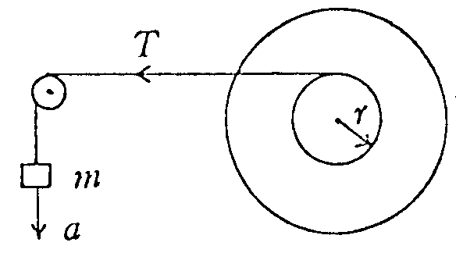
$\text{mg}−T=\text{ma}=m⋅αr$ (7)
$\text{rT}=τ=Iα$ (8)
由(7)(8)兩式解得角加速度的理論值
$α=\frac{a}{r}=\frac{\text{mgr}}{{\text{mr}}^{2}+I}$ (9)
圖1
實驗中假設在$t_{n}$時測得角速度為$w_{n}$，
$t_{n+1}$時為$w_{n+1}$，計數器相鄰兩次計數之間隔
，所以角加速度的實驗值為

$α=\frac{Δw}{Δt}=\frac{w_{n+1}−w_{n}}{t_{n+1}−t_{n}}$ (10)

(9)式亦可寫為$I={\text{mr}}^{2}(\frac{g}{a}−1)$，其中$a=rα$，此式亦可用能量不滅定律求得(見問題2))，測圓環轉動慣量時須先量出圓盤之轉動慣量$I_{2}$，再放圓環於圓盤上量其總轉動慣量$I$，則圓環之轉動慣量$I_{3}=I−I_{2}$。

【※注意事項】
光電計時器使用方式:
a. 本實驗步驟二、轉動慣量測量中所需用到的功能為SPEED中的Pulley(rev/s)，可以每隔一秒連續顯示轉速，單位(rev/sec)。
轉速量測操作方式：開啟電源後，依序按”1”、 ”1”、”2”、”2” 、”2” 、”2”，使螢幕顯示出”Speed：Pul(rev/s)”，接著按”3”(start/stop)，螢幕上會出現”＊”，便開始計算，每隔一秒連續顯示轉速，必須快速記錄下來，再按”3”(start/stop)便結束計算。如果想重新計算，只要再重按”3”，便又會開始連續計算。
b. 本實驗步驟三、角動量守恆中所需用到的功能為SPEED中的Pulley(rad/s) ，可以計算顯示1個角速度值，單位(rad/sec)。
角速度量測操作方式：開啟電源後，依序按”1”、 ”1”、”2”、”2” 、”2”，使螢幕顯示出”Speed：Pul(rad/s)” ，接著按”3”(start/stop)，螢幕上會出現”＊”，便開始計算並立即顯示出1個角速度值。如果想重新計算，只要再重按”3”(start/stop)，便又會計算出1個角速度值。

【步驟】
一、調整A型底座水平
- A型底座轉動軸上有3種不同半徑的線軸，我們選用中間的。取長度適當的細線，一端綁在線軸上，另一端綁在掛勾上。將A型底座移到桌邊，將線纏繞在線軸上，跨過滑輪，使掛勾伸出桌外而掛勾能自由落下，如圖3(a)所示。並調整滑輪支架的方向使跨過滑輪的細線和滑輪支架上的銀白色鐵棒互相平行。A型底座上的光電管調整到適當高度，不能卡到或磨擦到轉動軸上的轉盤及線軸。
- 先將掛鉤拿走，放上鋁製長條轉動平台並用螺絲固定，注意轉動軸並非圓形而有1個平面，“鋁製長條轉動平台”上的螺絲要鎖在轉動軸的平面上才能固定。千萬不可鎖在“圓弧面”上，否則實驗誤差變大而且轉動軸會變形。再將1個黑色方形重錘固定在轉動平台的一端。調整A型底座右腳水平螺絲，使得轉動平台能維持在圖2左的方向而不會自行轉動。再將平台轉動90度而與A型底座的右邊平行如圖2右，調整A型底座左腳水平螺絲使得轉動平台能維持在圖2右的方向而不會自行轉動，如此就完成水平的調整。

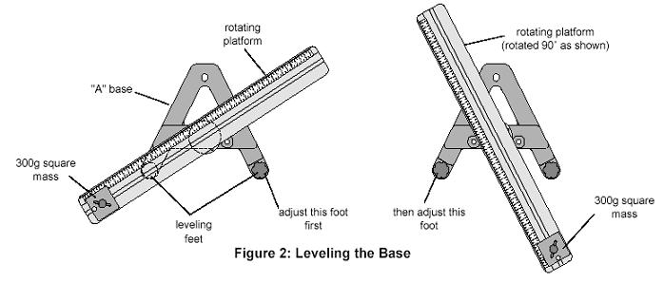

二、轉動慣量測量
(1)插上光電計時器及其變壓器，選擇SPEED中的Pulley(rev/s)功能。
(2)使圓盤豎立於轉動軸上，如圖3(c)，使用六角板手將圓盤鎖緊於轉動軸上。注意轉動軸並非圓形而有1個平面，圓盤上的螺絲要鎖在轉動軸的平面上才能固定。千萬不可鎖在“圓弧面”上，否則實驗誤差變大而且轉動軸會變形。
(3)調整滑輪支架的方向使跨過滑輪的細線和滑輪支架上的銀白色鐵棒互相平行。A型底座上的光電管調整到適當高度，不能卡到或磨擦到轉動軸上的轉盤及線軸。
(4)懸掛砝碼，以手按住圓盤使其保持靜止，然後輕輕放手，圓盤將受砝碼力矩而開始轉動。同時開始操作光電計時器，使用功能”Speed：Pul(rev/s)”，將每秒連續測量的轉速記錄在表二上。根據所記錄的10個轉速，利用中間的數據和(10)式來計算系統的角加速度實驗值。重覆做2次，求其平均值。
(5)量出線軸的半徑$r$(用游標卡尺量)和砝碼的質量（使用電子天平），代入(9)式求出直立圓盤轉動慣量的實驗值，並與表一直立圓盤的轉動慣量理論值做比較求誤差。
(6)改變砝碼質量，重覆上述實驗。
(7)改變圓盤的方向，使其平放在轉動軸上，注意圓盤有圓形溝槽的那一面要朝上，如圖3(b)。重覆步驟3～7，求出平放圓盤轉動慣量的實驗值，並與表一平放圓盤的轉動慣量理論值做比較求誤差。
(8)在圓盤上加上圓環，重覆步驟3～7，求出兩者合一轉動慣量的實驗值，再扣掉步驟(8)求出的平放圓盤轉動慣量實驗值，即為圓環轉動慣量實驗值，再與表一圓環的轉動慣量理論值做比較求誤差。

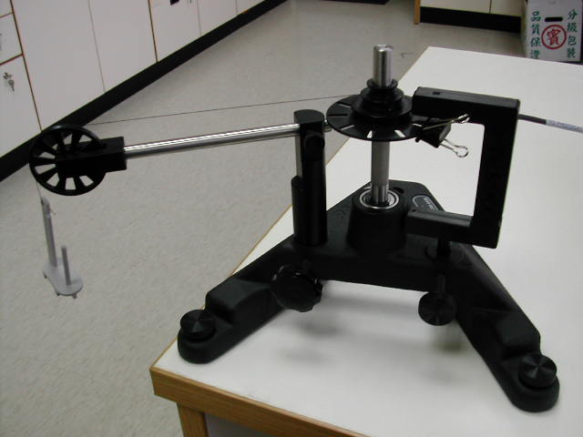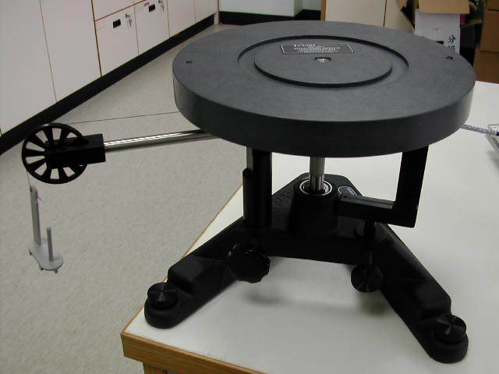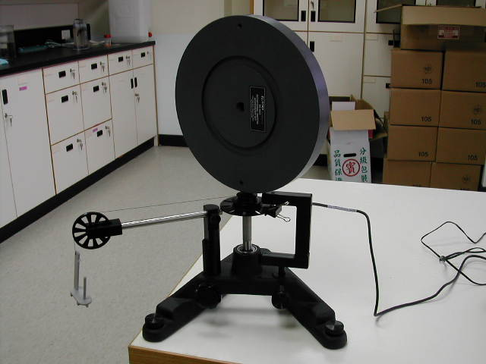
圖3(a) 圖3(b) 圖3(c)

三、角動量守恆
- 將掛鉤、砝碼、圓環取走留下圓盤。在圓盤中心上方很近處用手拿著圓環，然後用手旋轉圓盤，使用光電計時器功能”Speed：Pul(rad/s)”量出圓盤初角速度$ω_{i}$後，立即鬆手將圓環垂直掉落在圓盤溝槽上，然後迅速再量取圓盤圓環共同末角速度$ω_{f}$。此步驟須快速連續著做，且置放圓環的動作要輕快，對實驗誤差的影響才不會太大，可多練習幾次。計算表三的角動量。

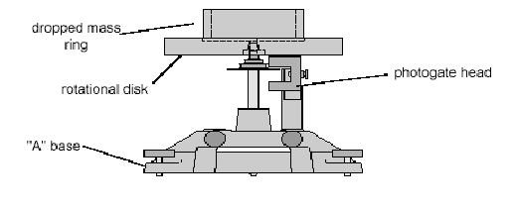
【問題】
- 請計算在步驟三的碰撞中，轉動動能的損失有多少百分比？
2.第(9)式可寫為$I={\text{mr}}^{2}(\frac{g}{a}−1)$，其中$a=rα$，試以能量不滅觀念證此式。
3.如果線在輪軸上滑動、對本實驗將產生何種影響?。

